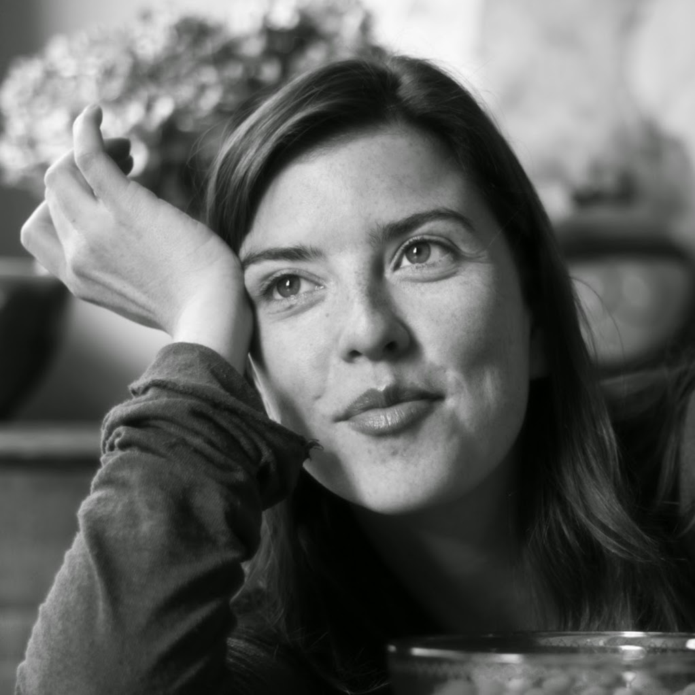
Maud Beurskens

Maud begon zelf met dansen op de vooropleiding dans in Venlo, waarna zij haar hbo dansopleiding volgde aan de AHK te Amsterdam. Na twee jaar als danseres te hebben gewerkt voor dansgezelschap De Stilte is zij begonnen met lesgeven. Dit doet zij met heel veel plezier voor alle leeftijden en doelgroepen. Naast het dansen is Maud steltloper en maakt zij kostuums.

